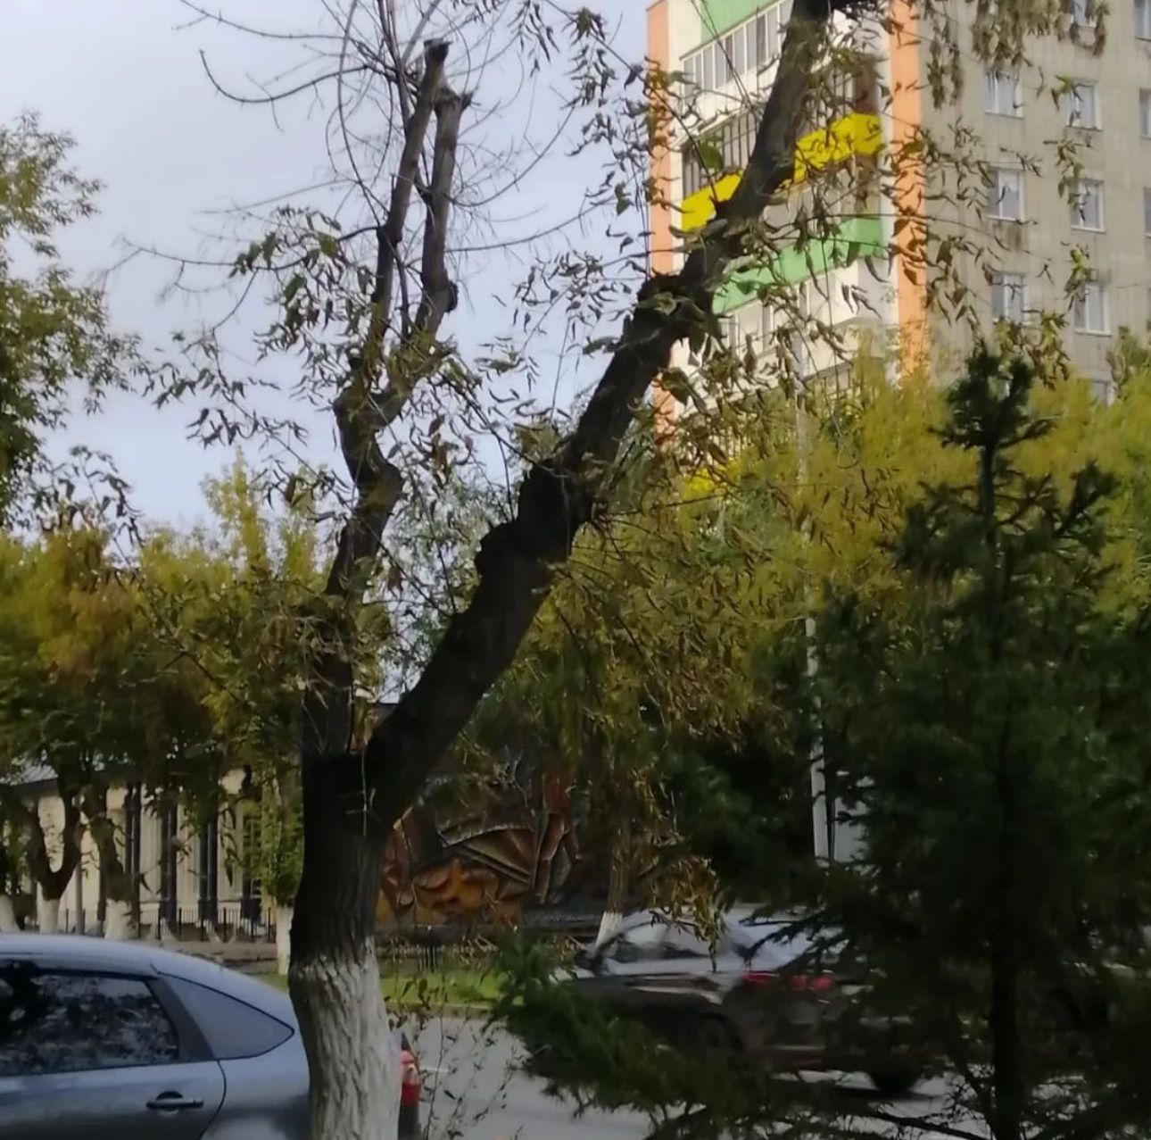
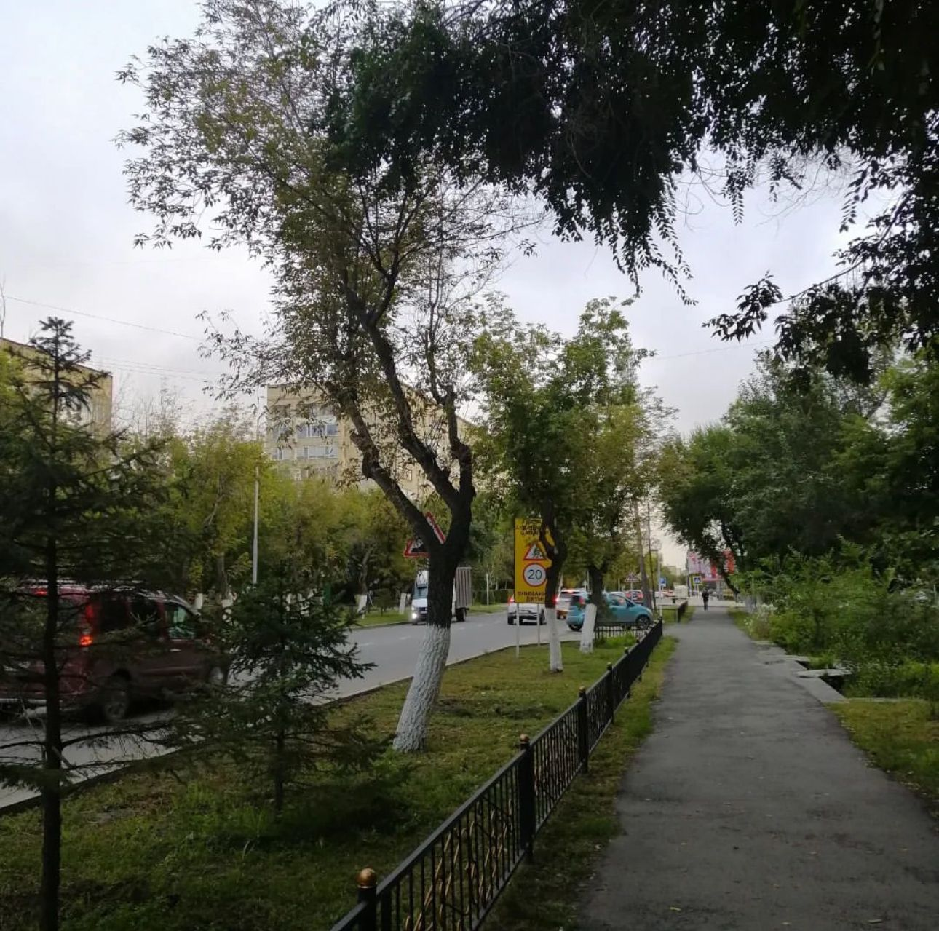
Текст взят из поста в социальной сети Instagram ОФ «Берегиня-Био» (@bereginia_bio).
ОФ «Берегиня—Био»: «В рамках экомониторинга был осуществлен общественный контроль по проблемам в сфере озеленения. В состав мониторинговой группы вошли председатель общественного совета города Павлодара Веретнов Игорь Викторович, председатель комиссии по вопросам архитектуры, градостроительства и ЖКХ, депутат городского маслихата Желнов Михаил Алексеевич, член общественного совета биолог Пономарева Татьяна Михайловна.
Одной из задач данного мониторинга являлась оценка состояния деревьев клена ясененелистного, поскольку ежегодно листья данного вида деревьев с середины лета желтеют и скручиваются, а на центральных улицах деревья активно усыхают. Удалось выяснить, что в озеленении г. Павлодара на долю 7 пород декоративных лиственных деревьев и кустарников приходится 67%, из них 22% (около 41,2 тыс. экз.) - это клен ясенелистный. Этот вид клена северо-американского происхождения внедрили к нам в озеленение в советские 1960-1970 годы. Для нашей аридной (засушливой) зоны с песчаными почвами это было настоящее спасение, да и сейчас некоторые экземпляры в городских насаждениях радуют своей мощью. Однако в парках и скверах поросль этого вида деревьев буквально «душит» другие более ценные виды. А вот на улицах с активным движением транспорта уже в середине июля нежные листья клена ясенелистного сморщиваются, желтеют, в результате чего полностью теряется их экологическая и эстетическая ценность. Известно, что перестойные деревья клена, которые произрастают по старым улицам города (улицы Астаны, Ак.Бектурова, Ак.Чокина, и др.), как правило, угнетены, и уже длительное время наблюдается тенденция по их усыханию.
В результате проведенного мониторинга была подтверждена необходимость замены старовозрастных деревьев, в том числе клена ясенелистного, на крупногабаритные аллейные деревья с более качественными экологическими и эстетическими свойствами.»

